
NATO a Česká republika
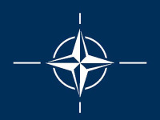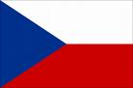

12. března 1999 na sjezdu NATO v Praze do něj vstoupilo Česko, Maďarsko a Polsko, první země bývalého východního bloku.
Česká republika si tento den oficiálně připomíná jako významný den ve čtvrtek 12. března.
Knihovna města Olomouce
pořádá k 10. výročí přistoupení České republiky do NATO tematickou výstavu knih a dokumentů.
Expozice bude prezentována od 10. března 2009 v oddělení
pro dospělé čtenáře na nám. Republiky 1.


